Especificación de Requisitos
Proyecto/Versión: PAR12M2/TOTVS Microsiga Protheus V12.1.25 | Requisito/Módulo: REQ999999/SIGAGPE
Sub-Requisito/Función: REQ999999/GPEA030R | Tarea/Llamado:
País: PAR Paraguay | Fecha Especificación: Diciembre 2019

Rutinas Involucradas
Rutina | Tipo de Operación | Opción de Menú
Nuevo Reporte de Categorías | Localizado | Informes > Legales > Salario Mínimo

Estrategia de Desarrollo y liberación
Producto | PROTHEUS
Reléase que está siendo desarrollado | 12.1.25
Posee Réplica? | ( )Si ( X)No
Cual versión? | No aplica

Objetivo
Nuevo reporte de CAgregar la funcionalidad de aumento de salario mínimo para cumplir con la legislación de Paraguay

Soporte Legal
Cada 1ro de julio salen las resoluciones con el cambio de salario mínimo. Por ejemplo, para 2019, son las siguientes:
- Resolución 2290-19-Empleados y obreros profesionales escalafonados
- Resolución 2291-19-Trabajadores de establecimientos agrícolas
- Resolución 2292-19-Trabajadores bajo contratos de aprendizaje
- Resolución 2293-19-Trabajadores de todo el territorio de la república
- Resolución 2294-19-Trabajadores del servicio doméstico
- Resolución 2295-19-Trabajadores de empresas de transporte público
- Resolución 2297-19-Sueldos, jornales y tarifas para los capitanes de cabotaje
- Resolución 2298-19-Trabajadores bajo el régimen de aprendizaje dual
- Resolución 2301-19-Trabajadores de establecimientos ganaderos
- Resolución 2309-19-Trabajadores de la prensa

Definición de las Reglas de Negocio

Reporte de Categorías (GPERXXXPAR)
Agregar la opción en Informes > Legales > Reporte Categorías.
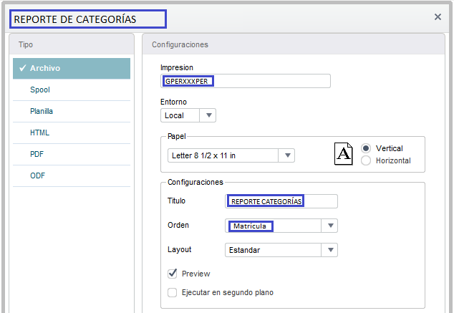
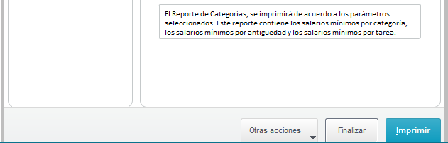

Parámetros
Al seleccionar la opción de Otras acciones > Parámetros se mostrarán los siguientes:

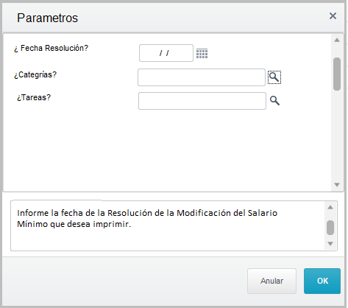

¿Fecha Resolución?
- Help: Informe la fecha de la Resolución de la Modificación del Salario Mínimo que desea imprimir.
- Prototipo de Pantalla: Pantalla 2 Fechas
¿Categorías?:
- Help: Informe el intervalo de categorías que desea considerar para generar el aumento. Para definir intervalos de datos secuenciales, utilice guion (1-3) y para los no secuenciales, punto y coma (3;5;1). Utilizar comillas simples para desconsiderar guiones en los contenidos. Ejemplo: '01'-'04';’06’;’08' (Pantalla 1)
- Consulta Estándar: SRJ
- Prototipo de Pantalla: Pantalla 1 Rango con consulta estándar
¿Tareas?:
- Help: Informe el intervalo de tareas que desea considerar para generar el aumento. Para definir intervalos de datos secuenciales, utilice guion (1-3) y para los no secuenciales, punto y coma (3;5;1). Utilizar comillas simples para desconsiderar guiones en los contenidos. Ejemplo: '01'-'04';’06’;’08'
- Consulta Estándar: S70PAR
- Prototipo de Pantalla: Pantalla 1 Rango con consulta estándar

Selección de Datos
Seleccionar las categorías
SELECT * FROM SRJ WHERE RJ_FUNCAO IN (parámetro 2) AND RJ_DTAJUST = parámetro 1

Seleccionar los salarios mínimos por antigüedad
SELECT * FROM RCC WHERE RCC_CODIFO=’S003’ AND SUBSTRING(RCC_CONTEU,1,3) IN (parámetro 2) AND SUBSTRING(RCC_CONTEU,162,8)= parámetro 1
NOTA: la fecha esta guardada con formato aaaammdd por lo que el parámetro 1 hay que formatearlo así para poder realizar la comparación.

Seleccionar las tareas:
SELECT * FROM RCC WHERE RCC_CODIFO=’S070’ AND SUBSTRING(RCC_CONTEU,1,3) IN (parámetro 3) AND SUBSTRING(RCC_CONTEU,162,5)= parámetro 2 AND SUBSTRING(RCC_CONTEU,139,8)=parámetro1
NOTA: la fecha esta guardada con formato aaaammdd por lo que el parámetro 1 hay que formatearlo así para poder realizar la comparación.

Ejemplo
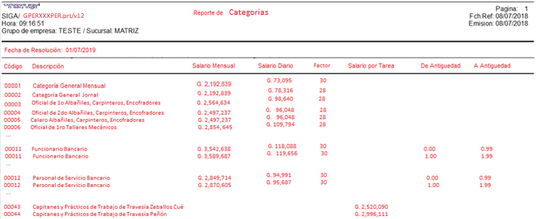

Encabezado Superior
Es estándar. El nombre del reporte será “Reporte de Categorías”.

Encabezado Medio
Título | Contenido
Fecha de Resolución: | Parámetro 2

Encabezado Inferior: Nombres de Columnas
- Código
- Descripción
- Salario Mensual
- Salario Diario
- Factor
- Salario por Tarea
- De Antigüedad
- A Antigüedad

Detalle
La información proviene de 3 fuentes diferentes. Cuando proviene de la SRJ Categoría:
Columna | Contenido
Código | SRJ->RJ_FUNCAO
Descripción | SRJ->RJ_DESC
Salario Mensual | SRJ->RJ_SALARIO
Salario Diario | SRJ->RJ_VALDIA
Factor | SRJ->RJ_FACCON
Salario por Tarea | Dejar en blanco
De Antigüedad | Dejar en blanco
A Antigüedad | Dejar en blanco

Cuando la información proviene de la RCC tabla S070 Tareas
Columna | Contenido
Código | Substring(RCC_CONTEU,162,5)
Descripción | Substring(RCC_CONTEU,4,120)
Salario Mensual | Dejar en blanco
Salario Diario | Dejar en blanco
Factor | Poner siempre 1
Salario por Tarea | Substring(RCC_CONTEU,124,12)
De Antigüedad | Dejar en blanco
A Antigüedad | Dejar en blanco

Cuando la información proviene de la RCC tabla S003 Salarios Mínimos por Antigüedad
Columna | Contenido
Código | Substring(RCC_CONTEU,162,5)
Descripción | SRJ->RJ_DESC para SRJ->RJ_FUNCAO= Substring(RCC_CONTEU,6,120)
Salario Mensual | Substring(RCC_CONTEU,138,12)
Salario Diario | Substring(RCC_CONTEU,150,12)
Factor | Poner siempre 30
Salario por Tarea | Dejar en blanco
De Antigüedad | Substring(RCC_CONTEU,126,6)
A Antigüedad | Substring(RCC_CONTEU,132,6)

Formulación
No aplica

Prototipo de Pantallas

Pantalla 1: Rango con consulta estándar

Pantalla 2: Fechas
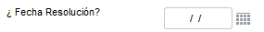

Reglas de Integridad
No aplica

Release Notes
No aplica

Flujo de Proceso
Imprimir Planilla de Haberes del Periodo de Aumento de Salario Mínimo para Validar
Fin
Revisar algunos Empleados
Revisar Trayectoria Laboral de algunos Empleados
Si en todas las categorías aplica bien el %
Modificar manualmente las categorías erróneas
- En categorías
- En tabla S003
- En tabla S070
En Cálculo por Procedimiento ejecutar el Periodo de Aumento Salario Mínimo para todos los procesos
Crear Periodo de Aumento Salario Mínimo
En Categorías ejecutar Cambio Salario Mínimo sin actualizar
Obtener Resoluciones de Salarios Mínimos

Si es correcto
En Categorías ejecutar Cambio Salario Mínimo Actualizando
Inicio
Imprimir reporte para validación
Si es correcto
Revisar Histórico de Salarios de algunos Empleados

No

Si

No

Si

No

Si

Casos de Pruebas
Elegir la rutina de Actualizaciones > Archivos > Categoría > Otras acciones > Cambio Salario Mínimo. Capturar los parámetros
- ¿Actualiza? Si
- ¿Fecha Resolución? Informar la fecha en que salió la Resolución de la modificación del Salario Mínimo.
- ¿Porcentaje Aumento? Indicar el porcentaje que se debe considerar para el aumento. Por ejemplo 3.28
- ¿Categorías?: dejar en blanco este parámetro
- ¿Tareas?: dejar en blanco este parámetro

Imprimir el reporte que se genera al terminar de ejecutarse el Cambio de salarios mínimos.

Imprimir el reporte de categorías (Informes > Legales > Reporte Categorías)
- ¿Fecha Resolución? Informar la fecha de la modificación del Salario Mínimo.
- ¿Categorías?: dejar en blanco este parámetro
- ¿Tareas?: dejar en blanco este parámetro

Compararlo con el reporte anterior. Deberá salir con la misma información.

Diccionario de Datos
Ver el detalle en PAR12125_GPE_ATUXS_Modificaciones al Diccionario

Se ocupan las tablas
- RCB Definición de Tablas
  - S070 Tareas
  - S003 Salarios Mínimos por Antigüedad
- RCC Contenido de Tablas
  - S070 Tareas
  - S003 Salarios Mínimos por Antigüedad
- SRJ Categorías

Aprobado por: Guadalupe Santacruz Arredondo |  | Aprobado por:
Elaborado por: Concepción Carrillo Fraustro |  | Modificado por:

Contenido
Especificación de Requisitos 1
Rutinas Involucradas 1
Estrategia de Desarrollo y liberación 1
Objetivo 1
Soporte Legal 1
Definición de las Reglas de Negocio 2
Reporte de Categorías (GPERXXXPAR) 2
Parámetros 2
Selección de Datos 3
Ejemplo 4
Encabezado Superior 4
Encabezado Medio 4
Encabezado Inferior: Nombres de Columnas 4
Detalle 4
Formulación 5
Prototipo de Pantallas 5
Pantalla 1: Rango con consulta estándar 5
Pantalla 2: Fechas 5
Reglas de Integridad 5
Release Notes 5
Flujo de Proceso 6
Casos de Pruebas 7
Diccionario de Datos 7

